**Idealne dla świata mobilności. Netinet zachęca do korzystania z technologii Power Delivery**

**W ofercie dystrybutora znajdziesz ładowarki, kable czy stacje z obsługą Power Delivery cenionych marek.**

**Netinet poleca rozwiązania przyszłości**

**Power Delivery (PD)** to zaawansowany standard szybkiego ładowania oparty na interfejsie USB-C. Umożliwia dynamiczne dostosowanie napięcia i natężenia prądu do potrzeb konkretnego urządzenia. W porównaniu do tradycyjnych metod ładowania, USB PD oferuje **znacznie wyższą wydajność,** inteligentną **regulację mocy bezpieczeństwo i uniwersalność**. Zapewnia również **wsteczną kompatybilność** z wcześniejszymi wersjami standardu.



**Netinet**, dystrybutor urządzeń i akcesoriów elektronicznych, proponuje wysokiej jakości akcesoria PD marek **Manhattan** oraz **Techly.** Są to m.in.:

l ładowarki,

l zasilacze,

l kable oraz huby USB-C,

l szafy do ładowania tabletów,

l stacje dokujące.

*Niezależnie od tego, czy potrzebujesz naładować iPhone’a, Samsunga, MacBooka, laptopa z Windows, iPada, czy zasilić stację dokującą USB-C z wieloma portami - technologia Power Delivery jest idealnym rozwiązaniem*. - przekonują eksperci **Netinetu**. *Jej elastyczność czyni ją standardem przyszłości w świecie mobilności, pracy hybrydowej i efektywnego zarządzania energią*.

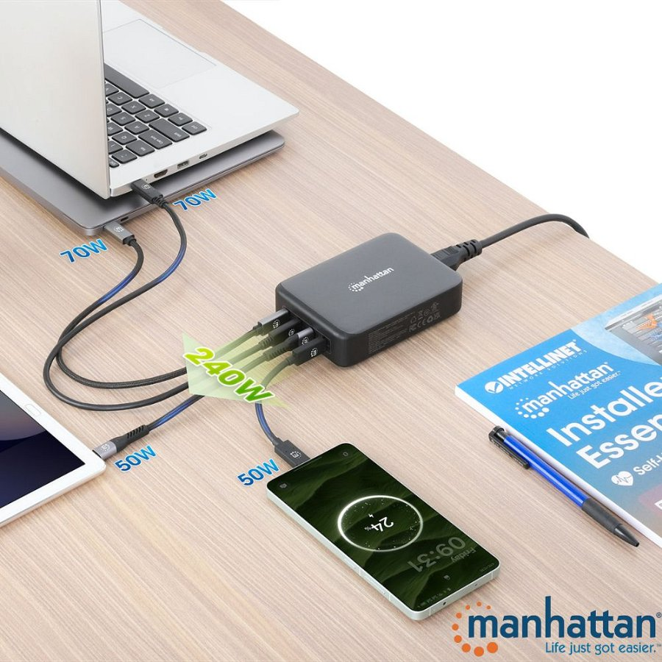

Zwracają również uwagę, że najbardziej zaawansowana wersja standardu - **USB Power Delivery 3.1** - umożliwia dostarczenie mocy o wartości do 240 W (48 V / 5 A). *Pozwala to na niezwykle szybkie ładowanie laptopów biznesowych i gamingowych, jednoczesne ładowanie lub zasilanie kilku urządzeń mobilnych, zasilanie profesjonalnych stacji dokujących USB-C oraz przesyłanie energii do peryferiów* - podkreślają.

**Sprawdź ofertę Power Delivery Netinetu dla** [klientów detalicznych](https://netinet.pl/search.php?orderby=position&amp;amp;orderway=desc&amp;amp;search_query=Power+Delivery&amp;amp;submit_search=) **oraz dla** [klientów biznesowych](https://b2b.netinet.pl/szukaj?controller=search&amp;amp;s=power+delivery&amp;amp;resultsPerPage=100)